# 湖南省“十三五”规划中期评估网络调查结果

# 分析报告

**湖南省人民政府发展研究中心**

为了解民众对全省“十三五”规划实施的感受、愿望与期待，我们在湖南省政府门户网站、湖南省发改委网站上开展了全省“十三五”规划中期评估网络调查。现将调查问卷分析结果报告如下：

**一、网络调查问卷总体情况介绍**

本次网络问卷调查对象涉及工人、农民、农民工、公司职员、事业单位人员、公务员、军人、私营企业主/个体工商户、退休职工、学生等多个群体；调查内容涉及民众、企业对湖南经济社会发展的总体判断，及其对湖南经济增长、创新创业及人才环境、对外开放、城乡及交通体系建设、信息化、生态文明建设、民生、扶贫、政务服务改革等多个领域。另外，针对企业还专门设计了诸如对行业发展现状的判断及未来预期、对园区配套设施和服务的评价、企业信息化和智能化发展现状、提供的就业岗位和薪酬水平的现状及预期等问题。调查共收集到问卷396份，其中公众个人问卷339份，企业问卷57份（部分问卷未全部答完，答完至最后一题的个人问卷为302份、企业问卷为41份）。

**二、网络调查问卷满意度分析**

下面就本次调查问卷涉及的各项内容进行满意度分析。

1. **总体判断**

从全体受访者对近两年多来湖南经济社会发展的总体评价来看，超过三分之二的人表示“非常满意”或“比较满意”，说明“十三五”以来我省为促进经济社会发展所做的工作获得了大部分百姓的认可。但企业和普通群众的感受存在细微差别，详见图1。

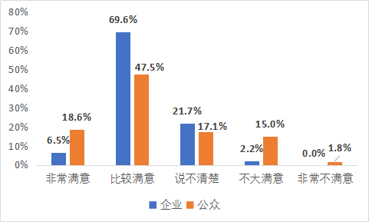

**图1 受访企业和公众对近两年多来湖南经济社会发展的总体评价**

1. **对湖南经济增长的感受和期待**

民众对全省经济增长现状满意，对未来发展保持乐观。66.2%的被调查者对近两年多来我省的经济增长表示“非常满意”或“比较满意”；59.5%的人对“十三五”后三年的经济增长保持“非常乐观”或“比较乐观”的态度。但受访企业和公众对近两年多来湖南的经济增长及未来三年经济增长的判断略有差异，详见表1、2。

**表1 企业和公众对近两年多来湖南经济增长的满意程度**

|  |  |  |  |  |  |
| --- | --- | --- | --- | --- | --- |
|  | 非常满意 | 比较满意 | 说不清楚 | 不大满意 | 非常不满意 |
| 企业 | 0.0% | 80.4% | 15.2% | 4.3% | 0.0% |
| 公众 | 17.1% | 47.2% | 18.3% | 16.5% | 0.9% |

**表2 企业和公众对未来三年湖南经济增长的预期态度**

|  |  |  |  |  |  |
| --- | --- | --- | --- | --- | --- |
|  | 非常乐观 | 比较乐观 | 一般 | 比较悲观 | 非常悲观 |
| 企业 | 2.2% | 54.3% | 32.6% | 10.9% | 0.0% |
| 公众 | 17.4% | 42.5% | 31.0% | 4.7% | 4.4% |

1. **对湖南创新创业及人才环境的评价**

民众对湖南实施创新驱动发展的现状“非常满意”和“比较满意”的占比为58.4%，“说不清满意不满意”的达到27.3%，11.4%和2.9%的人表示“不大满意”和“非常不满意”；对近两年多来湖南出台的创新创业政策及提供的服务表示“非常满意”和“比较满意”的有56.4%，“说不清满意不满意”和“不大满意”的比例分别为29.1%和10.1%，“非常不满意”的占比为4.4%。受访企业和群众对湖南创新创业及人才环境等的评价差异详见表3、4。

**表3 受访企业和公众对湖南实施创新驱动发展的现状评价**

|  |  |  |  |  |  |
| --- | --- | --- | --- | --- | --- |
|  | 非常满意 | 比较满意 | 说不清楚 | 不大满意 | 非常不满意 |
| 企业 | 8.7% | 54.3% | 17.4% | 17.4% | 2.2% |
| 公众 | 18.6% | 39.2% | 28.6% | 10.6% | 2.9% |

**表4 企业和公众对近两年多来湖南出台的创新创业政策及提供的服务的评价**

|  |  |  |  |  |  |
| --- | --- | --- | --- | --- | --- |
|  | 非常满意 | 比较满意 | 说不清楚 | 不大满意 | 非常不满意 |
| 企业 | 10.9% | 50.0% | 23.9% | 10.9% | 4.3% |
| 公众 | 18.6% | 37.2% | 29.8% | 10.0% | 4.4% |

在针对民众的调查中，满意度较高的是居住所在地创业环境的改善情况，认为“明显好转”和“有所好转”的人数占比达到74.9%。18.3%和23.0%的群众认为近两年多来我省出台的人才引进政策较其他省市“有明显优势”或“略有优势”，24.2%的人认为“差不多”，还有13.6%和15.6%的群众认为较其他省市“略有差距”或“有明显差距”。另外，受访者中有59.3%和18.3%的分别认为我省出台的人才落户政策的门槛和其他省市“差不多”或“更低”。

针对企业的调查中，60.9%和21.7%的企业表示近两年多来企业有推出“一些”或“很多”新产品、新服务、新商业模式；8.7%和71.7%的企业表示和两年前相比，2017年企业研发经费投入占主营业务收入的比例“大幅上升”或“有所上升”，仅有2.2%的企业研发经费投入占主营业务收入的比例有所下降。52.2%的企业表示近两年多来企业研发活动获得了政府的资金支持，47.8%没有获得支持。企业认为政府在支持企业创新发展的政策和措施上，最需要改进的地方详见图2。

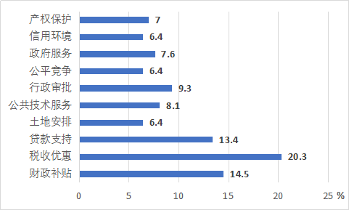

**图2 企业认为政府最需要改进的支持企业创新发展的政策和措施**

1. **对湖南整体开放发展水平的评价**

全省开放崛起战略的实施效果明显，群众认同感强。86.9%的受调查群众认为和两年前相比，我省对外开放水平“大幅提高”或“有所提高”，是本次网络调查中群众满意度最高的一项；但民众对居住地对外开放程度的满意度不高，仅有41.4%的人认为居住地对外开放水平“很高”或“较高”，43.2%和13.6%的群众认为对外开放水平“一般”或“较低”，这从一个侧面说明我省各地区对外开放发展水平不一。另外，在对湖南开放发展水平的评价上，企业和个人的感受存在比较明显差异，详见表5、6。

**表5 受访企业和公众对湖南整体开放发展水平的评价**

|  |  |  |  |  |
| --- | --- | --- | --- | --- |
|  | 大幅提高 | 有所提高 | 不变 | 有所下降 |
| 企业 | 9.3% | 79.1% | 9.3% | 2.3% |
| 公众 | 22.4% | 64.3% | 8.3% | 5.0% |

**表6 受访企业和公众对居住所在地的对外开放程度的评价**

|  |  |  |  |  |  |
| --- | --- | --- | --- | --- | --- |
|  | 很高 | 较高 | 一般 | 较低 | 不清楚 |
| 企业 | 0.0% | 37.2% | 48.8% | 4.7% | 9.3% |
| 公众 | 11.2% | 30.4% | 42.5% | 14.7% | 1.2% |

1. **对湖南城乡建设、交通体系优化完善和信息化发展的评价**

受访者对湖南城乡建设、交通体系优化完善和信息化发展这三类工作的满意度较高。超七成的受访者均“非常满意”或“比较满意”城市品质建设、基础设施现代化水平、省域高速/高铁/机场等的交通网络建设及优化、宽带及无线网络建设等方面取得的成效；其次，满意度较高的是城市综合管理水平提升、美丽乡村建设、地铁和公交等公共交通建设等方面，分别达到67.8%、64.9%和61.8%。有关湖南城乡建设、交通体系和信息化发展等具体细项的满意度评价详见表7-9。

**表7 公众对湖南城乡建设、省域交通网络建设及优化的评价**

|  |  |  |  |  |  |  |
| --- | --- | --- | --- | --- | --- | --- |
|  |  | 非常满意 | 比较满意 | 说不清 | 不大满意 | 非常不满意 |
| 城乡建设 | 城市品质建设 | 18.9% | 51.3% | 15.6% | 11.8% | 2.4% |
| 美丽乡村建设 | 18.6% | 46.3% | 13.9% | 17.1% | 4.1% |
| 基础设施现代化水平 | 22.1% | 52.2% | 12.4% | 9.4% | 3.8% |
| 城市综合管理水平 | 18.9% | 49.0% | 15.3% | 14.2% | 2.7% |
| 省域交通网络  建设及优化 | | 30.4% | 44.0% | 4.7% | 15.0% | 5.9% |

**表8 企业及公众对所在地的公共交通网络及配套设施建设的评价**

|  |  |  |  |  |  |  |
| --- | --- | --- | --- | --- | --- | --- |
|  |  | 非常满意 | 比较满意 | 说不清 | 不大满意 | 非常不满意 |
| 地铁、公交等公共交通建设 | 企业 | 4.9% | 53.7% | 22.0% | 17.1% | 2.4% |
| 公众 | 20.6% | 41.6% | 8.8% | 22.1% | 6.8% |
| 非机动车道路环境改善情况 | 公众 | 8.0% | 37.8% | 13.6% | 28.6% | 12.1% |
| 停车设施建设 | 企业 | 7.3% | 43.9% | 29.3% | 9.8% | 9.8% |
| 公众 | 7.1% | 20.1% | 14.2% | 41.3% | 17.4% |
| 物流及仓储服务 | 企业 | 2.4% | 61.0% | 24.4% | 12.2% | 2.4% |

**表9 企业及公众对所在地宽带及无线网络建设的评价**

|  |  |  |  |  |
| --- | --- | --- | --- | --- |
|  | 极大改善 | 有所改善 | 变化不大 | 有所恶化 |
| 企业 | 9.8% | 70.7% | 19.5% | 0.0% |
| 公众 | 39.2% | 36.9% | 23.3% | 0.6% |

另外，从群众对湖南本土电商发展的评价看，仅有10.3%和28.6%的人认为发展“很好”或“较好”，41.9%的受访者认为发展“一般”，近五分之一的人认为发展“较差”或“很差”，这说明与浙江、广东等电商发达省份相比，我省本土电商发展水平还大有追赶空间。

1. **对湖南生态文明建设的评价**

全省生态文明建设工作受到广大人民群众的认可。19.5%和49.0%的群众分别对近两年多来湖南生态文明建设取得的成效表示“非常满意”或“比较满意”，仅有9.7%和2.1%的人表示“不大满意”或“非常不满意”。其中，受访者对城乡绿化水平、水源地保护、环保监管力度等方面评价较高，占比分别达到28.7%、22.8%和16.5%；对生态文明建设方面最不满意的前三位是污染物排放控制、提高土地资源利用效率、循环经济发展，占比分别达到22.3%、18.8%和18.8%。

参加调查的群众中，16.7%和52.8%的人对近两年多来居住地的生态环境变化表示“非常满意”或“比较满意”，59.9%、57.1%和43.2%的人认为居住地的水、空气、土壤的污染变化情况有“极大改善”或“有所改善”。有关生态环境变化的具体评价详见图3、表10。

另外，35.0%和50.0%的受访企业表示近两年多来企业在生态环保治理方面的投入“明显加大”或“略有加大”，15%表示“没有变化”，投入降低的企业数为0，这说明企业参与生态环保治理的力度在加大。

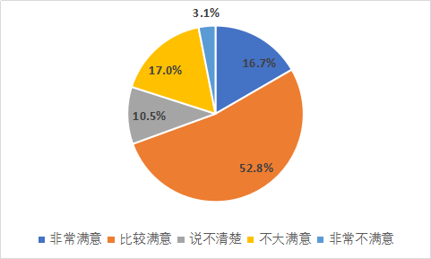

**图3 公众对居住所在地的生态环境变化满意程度**

**表10 公众对所在地的水、空气及土壤污染变化的评价**

|  |  |  |  |  |  |
| --- | --- | --- | --- | --- | --- |
|  | 极大改善 | 有所改善 | 变化不大 | 有所恶化 | 严重恶化 |
| 水污染 | 12.7% | 47.2% | 31.2% | 8.3% | 0.6% |
| 空气污染 | 15.7% | 41.4% | 26.5% | 9.9% | 6.5% |
| 土壤污染 | 10.5% | 32.7% | 40.4% | 11.1% | 5.2% |

1. **对民生领域的评价**

对全省民生领域改善情况总体评价较好。9.9%和50.9%的受访群众分别认为民生领域改善的总体情况“很好”或“较好”，32.4%的人认为“一般”，只有4.3%和2.5%的受访者表示民生领域改善的总体情况“较差”或“很差”。在对教育、就业及收入、医疗、社会保障、养老、住房、文化体育和社会治理等分领域的满意度调查中，公众满意度最高的分别是居住地的社会治安和社区公共服务改善状况，76.1%和73.2%的人认为“大幅提高”或“有所提高”；其次，居住地的基本医疗服务和公共卫生服务改善情况、公共服务文化设施和体育设施、社会保险服务水平等的满意度较高，满意率分别达到67.3%、62.9%和62.8%。具体各领域的满意度调查分析如下所述。

**（1）教育领域**

群众对居住所在地提供的各个不同阶段教育服务满意程度如表11所示。可以看出，受访者对九年义务教育阶段的满意度较高，选择“非常满意”“比较满意”的人数占比达到55.6%；对幼儿学前教育满意度相对较低，选择“不大满意”和“非常不满意”的人数占比分别达到21.9%和7.4%，大大超过对九年义务教育、高中阶段教育和职业教育的不满意率。至于要实现学有所教、享有公平而有质量的教育，公众认为最需要改进的地方，详见图4。

**表11 公众对所在地提供的不同阶段教育服务的评价**

|  |  |  |  |  |  |
| --- | --- | --- | --- | --- | --- |
|  | 非常满意 | 比较满意 | 说不清 | 不大满意 | 非常不满意 |
| 幼儿学前教育 | 7.4% | 37.7% | 25.6% | 21.9% | 7.4% |
| 九年义务教育 | 9.9% | 45.7% | 25.0% | 14.5% | 4.9% |
| 高中阶段教育 | 10.2% | 37.3% | 31.2% | 16.4% | 4.9% |
| 职业教育 | 11.7% | 35.8% | 32.7% | 15.1% | 4.6% |

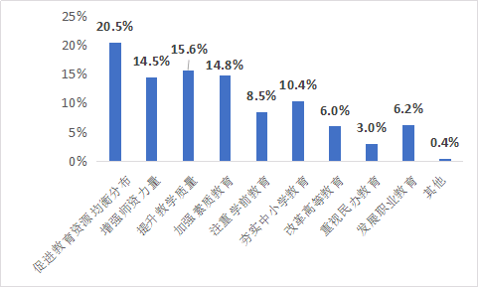

**图4 公众认为要实现公平而有质量的教育最需要改进的地方**

**（2）就业及收入**

就业和收入水平均有所改善。与两年前相比，43.8%的受访者认为居住所在地的就业机会增多，认为就业机会减少的占比只有12.6%；57.1%的人认为自己的整体收入水平“大幅增加”或“有所增加”，认为整体收入水平“有所减少”和“大幅减少”的比例不到20%。具体情况详见图5、6。

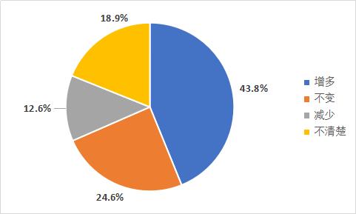

**图5 居住所在地的就业机会变化情况**

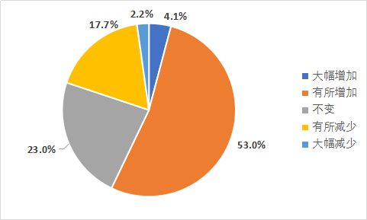

**图6 与两年前相比，个人整体收入水平的变化情况**

从调查数据看，我省居民2017年家庭年收入大致以10万元为中心呈正态分布，收入极低或者极高的占比较少。参加问卷调查的群众中，43.8%的人表示2017年家庭年收入在5万至10万元之间，23.7%、15.1%和10.1%的家庭年收入分别处于10-20万元、2-5万元和20-50万元这三档，年收入低于2万元或超过50万元的家庭占比仅为2.5%、0.6%。对于2017年家庭收入增长是否快于物价涨幅的问题，选择家庭收入增速快于家庭主要消费品价格涨幅的占比仅有9.1%，58.7%的人认为家庭收入增速慢于家庭主要消费品价格涨幅。

**（3）卫生医疗**

总的来看，受访群众对居住地的基本医疗服务（指公立医院和基层医疗卫生机构医疗服务）和公共卫生服务（指疾病预防控制机构、社区卫生服务中心等机构服务）的改善情况比较满意，认为比两年前“大幅提高”或“有所提高”的人数占比分别达到7.3%和60.9%，认为“有所下降”或“大幅下降”的只占4.4%和2.2%。

通过调查数据可以看出，百姓认为提高医疗卫生服务水平、解决病有所医问题，最需要改进的四大诉求是降低医药价格和医疗服务费用、提高医师专业技术水平、增加医护专业人员数量和扩大医保范围及统筹层次，占比分别达到17.9%、17.2%、12.6%和11.5%，具体诉求投票占比详见图7。

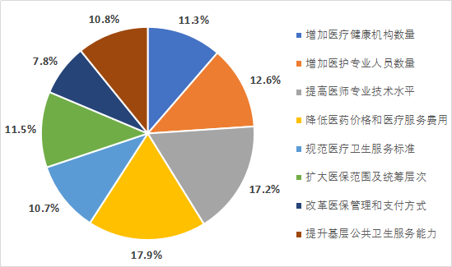

**图7 百姓认为解决病有所医问题最需要改进的诉求**

1. **社会保障**

社会保障中民众对社会保险的满意度最高。对湖南提供的社会保险、社会救助、社会养老服务以及住房保障公共服务这四大类社会保障，超过六成民众对社会保险“非常满意”或“比较满意”；其次是社会救助，半数以上的人表示整体满意。相对来说，群众对住房保障公共服务和社会养老服务的不满意程度比较高，12.8%的人对现行的住房保障公共服务表示“非常不满意”，远超过其他三类；对住房保障公共服务和社会养老服务表示“不大满意”的人数占比分别高达24.7%、21.5%，这说明住房难、养老难的困境没有得到妥善解决，群众的反应较为强烈。

**表11 公众对湖南提供的四类社会保障服务的满意程度**

|  |  |  |  |  |  |
| --- | --- | --- | --- | --- | --- |
|  | 非常满意 | 比较满意 | 说不清 | 不大满意 | 非常不满意 |
| 社会保险 | 8.7% | 54.2% | 19.9% | 13.5% | 3.8% |
| 社会救助 | 7.4% | 43.6% | 37.2% | 7.7% | 4.2% |
| 社会养老服务 | 9.3% | 37.2% | 27.9% | 21.5% | 4.2% |
| 住房保障公共服务 | 10.9% | 34.0% | 17.6% | 24.7% | 12.8% |

就湖南省社会保障体系中哪些方面迫切需要改进这一问题，统计结果显示，公众对城乡居民基本养老保险的改善需求最高，占比达到13.9%，城镇职工基本养老保险、城镇基本医疗保险、新型农村合作医疗以及面向城乡困难群体的最低生活保障、医疗救助和殡葬救助等并列第二位，投票人数占比均为13.7%，其他诉求详见图8。

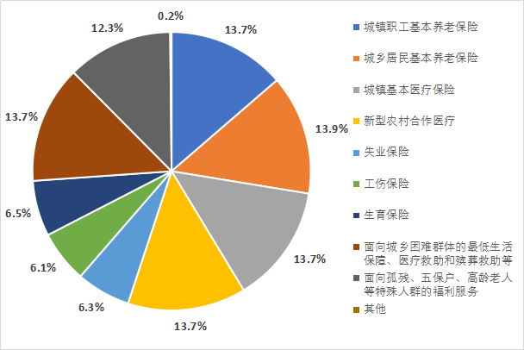

**图8 公众认为湖南省社会保障体系中迫切最需要改进的方面**

1. **养老**

养老机构床位偏紧是大部分群众的共识。就居住所在地的养老机构床位是否充足这一问题，三分之一的受访者认为床位不足，31.1%的受访者表示一般，仅有6.7%的受访者认为床位充足。

在养老方式的选择上，目前公众更认可传统的养老方式，居家养老等新型养老模式的接受程度有待进一步提升。就现在采用或将来最有可能采用哪种养老方式的问题，32.4%的群众选择了传统的家庭养老模式，即主要由子女、家人照顾，其次有24.0%的人选择了自我养老，选择福利院、养老院等机构提供养老服务和社区养老（社区服务）的人群占比分别为18.3%和17.3%，而选择由专业养老护理员提供服务的居家养老模式的人数占比只有8%。

1. **住房**

在住房条件与两年前相比是否发生改善的问题上，36.2%的受访者表示住房条件“大幅提高”或“有所提高”，超过半数的人认为没有发生变化，认为住房条件“有所下降”或“大幅下降”的人数占比只有10.6%。具体各选项的人数占比情况详见图9。

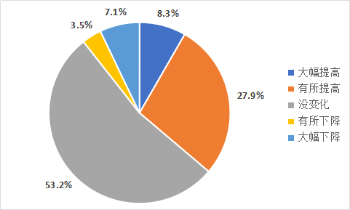

**图9 与两年前相比，公众的住房条件改善情况**

受访群众认为解决住有所居问题最需要改进的方面，排第一位的是打击炒房行为、抑制房价上涨，选择此项的人数占比达到23.5%；其次是扩大保障房供给和公平分配保障性住房，占比分别为15.2%和14.2%；再次是扩大商品房供给和租售并举、租售同权，投票人数分别占到总人数的13.0%和12.8%。具体各项诉求的投票比例详见图10。

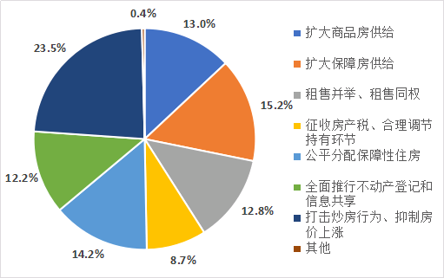

**图10 公众认为解决住有所居问题最需要改进的方面**

**（7）文化体育**

从总体看，目前我省公共文化服务设施和体育设施尚不能满足人民群众对美好文化和体育生活的需求。受访者就所在地的公共文化服务设施（包括图书馆、文化馆、博物馆等）和体育设施是否充足的问题，仅有20.9%的人选择了“充足”，认为相关设施“一般”和“不足”的人数占比分别达到43.0%和36.1%。

虽然我省公共文化服务设施和体育设施与人民需求仍存在较大差距，但与两年前相比，其改善情况还是得到大部分民众的认可，超过六成的受访者认为有“明显改善”或“有所改善”，各选项投票占比详见图11。

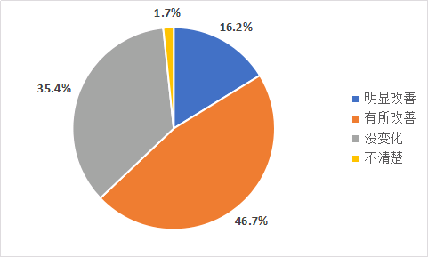

图11 居住地公共文化、体育服务设施的改善情况

**（8）社会治理**

全省社会治理方面的工作成效显著，群众认可程度高。当问及居住所在地的社会治安改善状况时，20.7%和55.4%的受访者认为与两年前相比，居住地社会治安改善状况“大幅提高”和“有所提高”，17.5%的人认为“没有变化”，觉得社会治安状况“有所下降”和“大幅下降”的仅占6.4%。当问到居住所在地的社区公共服务改善状况时，近四分之三的受访者认为与两年前相比，社区公共服务水平“大幅提高”或“有所提高”，22.5%的人认为“没有变化”，觉得社区公共服务水平“有所下降”的人数占比仅有4.4%，投票“大幅下降”的比例为0（具体投票情况详见图12）。

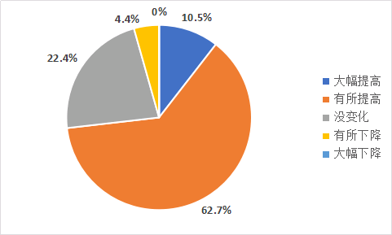

**图12 居住地社区公共服务改善状况**

1. **对湖南发展环境的评价**

**（1）营商环境**

企业对湖南营商环境的总体满意度较高。67.4%和7%的受访企业对我省营商坏境“比较满意”或“非常满意”，表示“不大满意”的占2.3%，“非常不满意”的为0。具体投票占比情况详见图13。

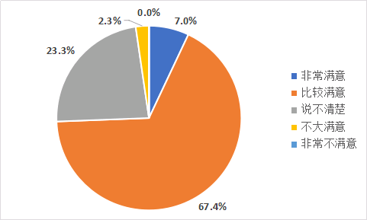

**图13 企业对湖南营商环境的总体评价**

就湖南要提升营商环境，企业认为哪些方面最需要改进的这个题目，完善基础设施的得票率最高，高达24.5%；其次是经济政策与管理规范稳定，得票率为16.5%；政府承诺的优惠政策能够落实、政府部门办事公开透明和政府部门办事效率这三个选项分列第三至五位。这说明营商环境的各项指标中，企业最看中的是基础设施水平和政府的经济管理能力和服务能力。具体选项投票占比情况详见图14。

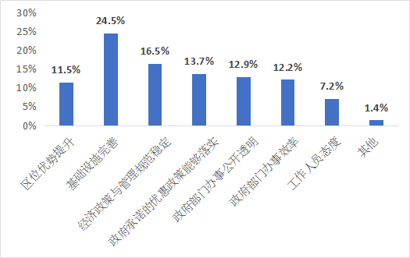

图14 企业认为湖南要提升营商环境最需要改进的地方

**（2）诚信环境**

“十三五”以来全省诚信环境的改善取得了一定成效。受访者中62.5%的人认为与两年前相比，省内诚信环境有“大幅改善”或“有所提高”，选择“有所下降”和“大幅下降”的占比为9.1%，但企业和个人的感受还是存在差异的，具体投票情况详见表12。

**表12 企业及公众对湖南诚信环境改善情况的评价**

|  |  |  |  |  |  |
| --- | --- | --- | --- | --- | --- |
|  | 大幅提高 | 有所提高 | 没变化 | 有所下降 | 大幅下降 |
| 企业 | 80.5% | 7.3% | 0.0% | 0.0% | 12.2% |
| 公众 | 11.6% | 50.3% | 28.8% | 3.6% | 5.6% |

1. **对湖南扶贫工作的评价**

民众普遍认可近两年多来我省扶贫工作取得的成绩。其中，15.2%和53.9%的参加调查的民众表示“非常满意”和“比较满意”，认为“不大满意”和“非常不满意”的人数占比只有9.9%和2.6%。

1. **对湖南政务服务改革的评价**

近七成受访者对湖南政务服务方式改革取得的成效比较认可。其中，15.2%和53.9%的投票者表示“非常满意”或“比较满意”，“不太满意”和“非常不满意”的占比只有9.9%和2.6%。但是，企业和普通群众对政务服务方式改革的感受存在比较明显的差异，具体情况详见表13。

**表13 企业和公众对湖南政务服务方式改革的满意度**

|  |  |  |  |  |  |
| --- | --- | --- | --- | --- | --- |
|  | 非常满意 | 比较满意 | 说不清 | 不大满意 | 非常不满意 |
| 企业 | 7.3% | 73.2% | 4.9% | 14.6% | 0.0% |
| 公众 | 16.2% | 51.3% | 20.2% | 9.3% | 3.0% |

就行政审批事项精简的改革而言，企业的满意度总体较高，，选择“非常满意”或“比较满意”的比例分别达到7.3%和68.3%，表示“不大满意”和“非常不满意”的企业占比为9.8%和2.4%。这说明我省行政审批事项精简的改革还有优化提升空间。

1. **针对企业的专项满意度分析**

**（1）行业发展的现状判断及发展预期**

就企业所属行业的发展现状是否符合发展预期这个问题，13.6%和54.5%的受访企业认为“完全符合”和“大部分符合”，但仍有22.8%的企业认为“少部分符合”或“不符合。”

问到近两年多来政府是否出台了企业所属行业的发展规划或产业扶持政策时，63.6%的企业表示知道政府出台了有关规划或政策，同时有27.3%的企业回答“否”，还有9.1%的企业表示不清楚。在知道政府出台了相关规划和政策的企业中，认为政策帮助了企业发展的占比达到82.1%，3.6%的认为规划和政策并没有帮助到企业发展。这从一个侧面说明未来我省制定相关产业规划或支持政策时应更有针对性。

在问到如何看待未来三年所属行业的发展时，9.3%和58.1%的受访企业认为“十三五”后期行业发展“非常乐观”或“比较乐观”，23.3%的认为“一般”，仅有7.0%和2.3%的表示“比较悲观”或“非常悲观”。

问及企业认为行业发展最需要哪些类型的人才时，高级专业技术人才（22.8%）、高级技能人才（18.7%）、高级管理人才（17.1%）和营销人才（12.2%）分列前四位，具体各类人才需求详见图15。

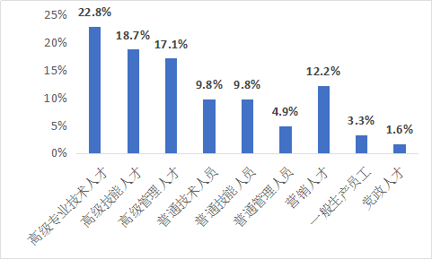

**图15 企业认为行业发展最需要的人才类型**

**（2）园区内企业对园区配套设施和服务的评价**

全省园区配套设施和服务仍有较大的优化空间。本次参与调查的企业中有73.2%的在园区内，这些企业对园区提供的服务和相关配套设施的满意度评价详见表14。可以看出，企业对物业管理、固定资产租赁、出售等硬件服务，以及园区内的公共交通和社会治安等生活服务与配套满意度较高，对人才招聘与引进、技术服务公共平台和园区内的卫生医疗、餐饮购物住宿等配套满意度较低，例如企业对园区内提供的餐饮购物住宿能力，不满意度高达20%。

**表14 园区内企业对园区提供的服务和相关配套设施的满意度**

|  |  |  |  |  |  |  |
| --- | --- | --- | --- | --- | --- | --- |
|  | | 非常满意 | 比较满意 | 说不清 | 不大满意 | 非常不满意 |
| 物业管理、固定资产租赁、出售等硬件服务 | | 10.0% | 73.3% | 6.7% | 10.0% | 0.0% |
| 人才招聘与引进 | | 6.7% | 66.7% | 13.3% | 10.0% | 3.3% |
| 投融资服务 | | 6.7% | 60.0% | 23.3% | 10.0% | 0.0% |
| 技术服务公共平台 | | 6.7% | 66.7% | 10.0% | 16.7% | 0.0% |
| 园区内的生活服务与配套 | 基础教育 | 0.0% | 66.7% | 23.3% | 10.0% | 0.0% |
| 卫生医疗 | 0.0% | 63.3% | 23.3% | 10.0% | 3.3% |
| 公共交通 | 6.7% | 60.0% | 20.0% | 10.0% | 3.3% |
| 社会治安 | 20.0% | 76.7% | 0.0% | 3.3% | 0.0% |
| 餐饮购物住宿 | 0.0% | 60.0% | 20.0% | 16.7% | 3.3% |

在园区中的企业普遍认为，目前园区的薄弱环节最主要集中在人才短缺（24.6%）、园区基础设施与配套设施不完善（20.0%）、创新能力不显著和园区管理不规范（13.8%）、产业定位和发展规划布局不合理（13.8%）等方面，具体各项薄弱环节的投票情况详见图16。

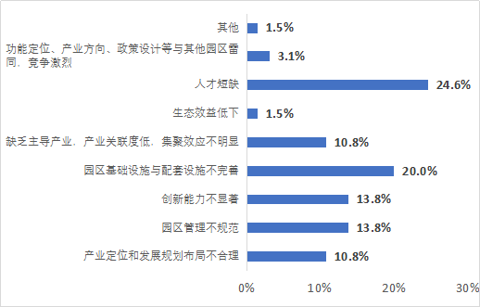

**图16 企业认为所在园区目前存在的薄弱环节**

问及企业对其所在园区今后三年的发展是否充满信心时，13.3%和73.3%的受访企业表示“非常有信心”和“比较有信心”，“不是特别有信心”的占比仅为3.3%，对园区未来发展“完全没信心”的受访企业数为0。

**（3）企业的信息化、智能化**

企业的信息化水平有明显提升，企业发展与互联网之间的关系也比较紧密。和两年前相比，有4.9%的企业认为的信息化建设及应用有极大改善，87.8%的表示“有所改善”，7.3%的认为“变化不大”，选择信息化建设和应用发生恶化的企业数为0。与此同时，17.1%的受访企业认为企业自身发展非常依赖互联网，63.4%表示比较依赖互联网，余下19.5%的企业认为自身发展并不依赖互联网。

企业的智能化发展还有大幅提升空间。和两年前相比，参加调查的企业中，认为近两年多来企业对机器人等智能设备的使用情况“大幅提升”或“有所提升”的占比分别为9.8%和24.4%，63.4%的企业认为“变化不大”，另外还有2.4%的受访企业认为“有所减少”。

**（4）企业提供的就业岗位、薪酬水平和其他保障**

和两年前相比，58.5%的受访企业能够提供的就业机会“有所增加”，14.6%和73.2%的企业平均薪酬水平“大幅提高”或“有所提高”，就业岗位减少、平均薪酬下降的企业占比均为2.4%，这从一个层面印证了受访企业“十三五”以来的运营状况总体比较良好。具体数据详见图17、18。

当问到预计未来三年，企业能提供的就业机会和员工平均薪酬水平的变化情况时，68.3%的受访企业认为企业未来提供的就业机会将增多，19.5%和68.3%的企业表示未来员工平均薪酬水平将“大幅提升”或“有所提高”；预计未来提供就业机会减少、员工平均薪酬水平下降的企业占比分别为4.9%和2.4%。这说明受访企业对未来企业发展整体保持着比较乐观的态度。具体数据详见图19、20。

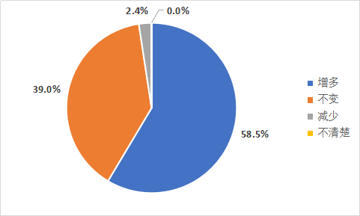

**图17 与两年前相比，受访企业提供的就业机会的变化情况**

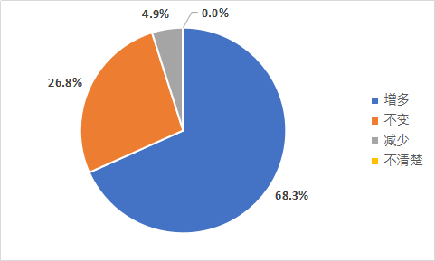

**图18 与两年前相比，受访企业能提供的员工平均薪酬水平的变化情况**

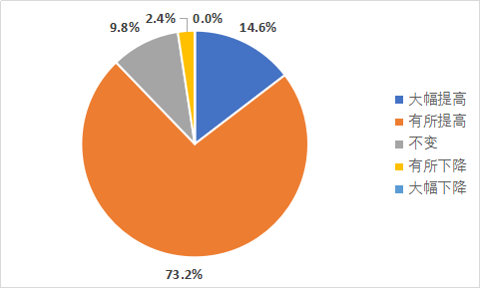

**图19 未来三年企业预计提供的就业机会的变化情况**

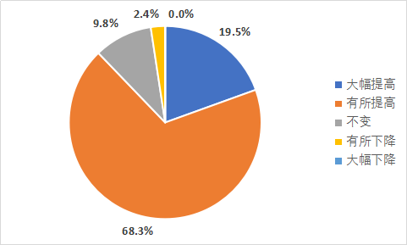

**图20 未来三年企业预计提供的员工平均薪酬水平的变化情况**

针对湖南“五险一金”的企业缴存比例是否高出其他省份的问题，63.4%和19.5%的受访企业表示湖南省的缴存比例和外省“差不多”或者“比较低”，只有9.3%的企业认为湖南的缴存比例比较高。这说明湖南“五险一金”的企业缴存比例不一定是影响企业用工成本快速增长的主要因素。

1. **与发达地区相比，湖南存在的不足**

从总体上看，公众认为湖南与其他发达地区相比，目前存在的不足之处主要集中在经济发展水平（16.2%）、就业机会与就业空间（14.8%）、营商环境（14.6%）、教育医疗水平（11.6%）、交通便捷程度（11.0%）、科技创新能力（11.0%）、行政服务能力与效率（10.5%）等方面。具体选项投票情况详见图21。

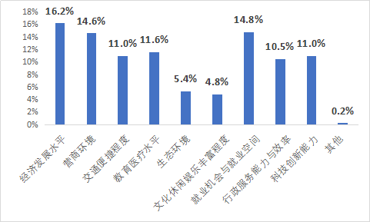

图21 湖南与其他发达地区相比，目前存在的不足之处

从企业和普通民众两个不同的视角看，双方对湖南的不足之处感受存在明显差异。企业相对更看重营商环境、就业机会与就业空间、科技创新能力等方面，而普通民众则更关心经济发展水平、教育医疗水平、行政服务能力与效率等关系生活水平和质量的方面。具体各项差异详见表15。

**表15 企业和公众认为湖南目前存在的不足之处的差异**

|  |  |  |  |  |  |
| --- | --- | --- | --- | --- | --- |
|  | 经济发展水平 | 营商环境 | 交通便捷程度 | 教育医疗水平 | 生态环境 |
| 企业 | 11.3% | 15.9% | 11.3% | 8.6% | 7.9% |
| 公众 | 16.8% | 14.4% | 10.9% | 12.0% | 5.0% |
|  | 文化休闲娱乐丰富程度 | 就业机会与就业空间 | 行政服务能力与效率 | 科技创新能力 | 其他 |
| 企业 | 5.3% | 15.9% | 9.9% | 12.6% | 1.3% |
| 公众 | 4.8% | 14.6% | 10.6% | 10.8% | 0.1% |